………………………………….
9.SINIFLAR 1.DÖNEM
2.ORTAK YAZILI SINAVI

Adı ve Soyadı:………………………………
No :………….... Sınıfı………...........

1) İki meridyen arası mesafe Ekvator'dan kutuplara doğru daralır.
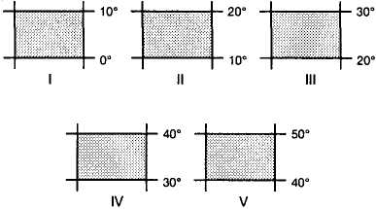
Buna göre, yukarıda coğrafi koordinatları verilen taralı alanların doğu-batı uzunlukları eşit olduğuna göre, sırasıyla yerel saat farkı en fazla ve en az olan taralı alanlar aşağıdakilerden hangisinde doğru verilmiştir?
A) V-I B) II-III C) IV-V D) I-IV E) II-V

2) Dünya profili üzerinde işaretli noktalarla ilgili aşağıdaki yorumlardan hangisi yanlıştır?
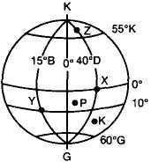
A) X ve Z'nin yerel saatleri aynıdır.
B) Z ve Y'nin arasında 55° lik boylam farkı vardır.
C) P'nin yerel saati kesin olarak hesaplanamaz.
D) Yerel saati en ileri olan K'dır.
E) Y'nin Başlangıç meridyenine uzaklığı 1665 km’dir.

3) I. Haritalarda kullanılan küçültme oranıdır.
II. Haritalar yapılırken kullanılan çizim yöntemidir.
III. Haritalarda kullanılan işaretleri gösteren bölüme denir.
Yukarıda harita ile ilgili verilen tanımlar aşağıdakilerden hangisinde doğru olarak verilmiştir?
I II III
A) Ölçek Projeksiyon Lejant
B) Projeksiyon Plan Ölçek
C) Plan Ölçek Kroki
D) Harita Kroki Lejant
E) Ölçek Lejant Harita

4) Ülkemizde kışın geri saat, yazın ise ileri saat uygulanmasına geçilir.
Geri ve ileri saat uygulanmasında sırasıyla hangi meridyenlerin yerel saatleri esas alınmaktadır?
A) 28° doğu - 38° batı
B) 29° doğu - 40° doğu
C) 31° doğu - 20° doğu
D) 30° doğu - 45° doğu
E) 45° doğu - 30° doğu

5)
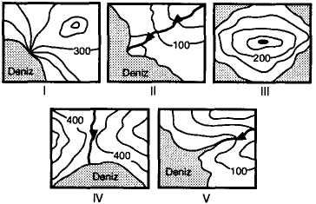
Yukarıda verilen izohips haritaları sırasıyla aşağıda verilen yer şekillerinden hangisine aittir?
A) Haliç Boğaz Vadi Falez Delta
B) Delta Delta Doruk Haliç Vadi
C) Haliç Vadi Doruk Delta Falez
D) Falez Delta Doruk Vadi Haliç
E) Vadi Haliç Delta Doruk Falez

6)
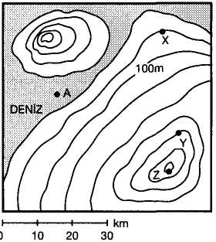
Yukarıdaki izohips haritasından yararlanılarak aşağıdaki bilgilerden hangisine ulaşılamaz?
A) X-Y arasındaki yükselti farkına
B) İzohipslerin aralık değerine
C) A noktasının derinliğine
D) X-Z arasındaki kuş uçuşu uzaklığa
E) Z noktasının yükseltisine

7) Aynı boylam üzerinde yer alan M ve N noktaları üzerinden aynı anda hareket eden uçaklardan M noktasından hareket eden uçak N noktasındakinden daha önce başladığı yere ulaşmıştır.
Buna göre, M ve N noktaları ile ilgili olarak aşağıdakilerden hangisine kesin olarak ulaşılamaz?
A) M noktasının yer aldığı paralelin boyu daha kısadır.
B) Yerel saatleri aynıdır.
C) N noktasının yer aldığı paralelde çizgisel hız daha fazladır.
D) Ekvatora olan uzaklıkları aynıdır.
E) Başlangıç meridyenine olan uzaklıkları aynı değildir.

8) Yerel saati Türkiye’nin en batısından geçen boylamın yerel saatinden 1 saat 12 dakika ileri olan yerin boylamı aşağıdakilerden hangisidir?
A) 34° Doğu B) 44° Doğu C) 46° Doğu
D) 52° Doğu E) 54° Doğu

9)
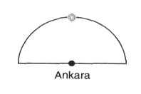
Yandaki şekilde olduğu gibi güneş Ankara boylamı üzerinde iken hangi ilimizde yerel saat daha geridedir?
A) İzmir B) Ağrı C) Trabzon
D) Muş E) Rize

10) Mersin'i gösteren iki ayrı fiziki haritadan I. si 1/10.000, II. si 1/50.000 ölçeklidir.
Bu iki haritayla ilgili aşağıda verilenlerden hangisi yanlıştır?
A) I. haritanın ayrıntısı daha fazladır.
B) II. harita duvarda daha az yer kaplar.
C) Aynı ili gösterdiğinden iki haritanın da ayrıntısı aynıdır.
D) Coğrafi koordinatlar iki haritada da değişmez.
E) İzohipsler arasındaki yükselti farkı I. de az, II. de daha fazladır.

11) I. Uzunluk hesaplanabilir.
II. Alan hesaplanabilir.
III. Konum belirlenebilir.
IV. Yön bulunabilir.
V. Eğim hesaplanabilir.
Yukarıdaki bilgilerden hangilerine ulaşmak için bütün haritalardan yararlanılamaz?
A) Yalnız I B) Yalnız V C) I-II
D) II-III E) I, II-III

12)
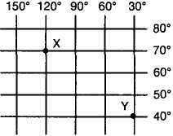
Şekilde verilen X ve Y noktaları ile ilgili olarak aşağıdakilerden hangisi söylenemez?
A) İkisi de batı boylamlarındadır.
B) Aralarında 6 saat zaman farkı vardır.
C) İkisi de Kuzey Yarım Küre’dedir.
D) Aralarında 90°lik meridyen farkı vardır.
E) X'te Güneş doğduktan 6 saat sonra Y'de doğmaktadır.
13) Kış mevsiminde aşağıda verilen illerden hangisinin yerel saati ile ulusal saat arasındaki fark en fazladır?
600
A) Antalya B) Van C) Sinop
D) Kırklareli E) Nevşehir

14) Meridyenler için aşağıda verilen bilgilerden hangisi yanlıştır?
A) Bütün meridyenler aynı uzunluktadır
B) Meridyenler aynı paralel üzerinde eşit uzaklıktadır.
C) Meridyenler birbirlerine paralel uzanırlar.
D) Meridyenler Ekvator'u dik keserler.
E) Ardışık iki meridyen arası zaman farkı 4 dakikadır.

15) 10 batı meridyeninde yerel saat 12.20'dir. Aynı anda başka bir merkezde yerel saat 10.40 ise ikinci merkezin boylamı nedir?
A) 25 B B) 35 B C) 25 D
D) 35 D E) 15 D

16)
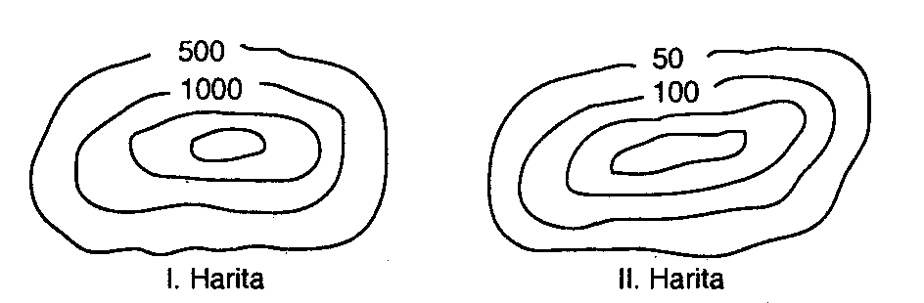
Yukarıda iki bölgeye ait izohips haritaları verilmiştir.
Buna göre, bu haritalarla ilgili aşağıdaki yorumlardan hangisi varılamaz?
A) I. harita daha küçük ölçeklidir.
B) II. harita yeryüzünde daha geniş alanları gösterir.
C) I. haritada bozulma oranı fazladır.
D) II. haritanın ayrıntıyı gösterme gücü fazladır.
E) I. haritada hata payı daha fazladır.

17) Haritalarda yer şekillerinin şekil ve boyutları gerçeğe tam uygun değildir. Bu durumun temel nedeni aşağıdakilerden hangisidir?
A) Büyük ölçek kullanılması
B) Yer şekilleri
C) Dünyanın şekli
D) Denizlerin fazla yer tutması
E) Kuşbakışı görünüşe göre çizilmesi

18) Kuzey Kutup Noktasını merkez alan bir düzlem projeksiyonuna göre çizilmiş haritada aşağıdaki ülkelerin hangisinde bozulma en fazla olur?
A) Finlandiya
B) Danimarka
C) Kanada
D) Hindistan
E) Kazakistan
19)
İzohips yöntemi ile gösterilen yukardaki yer şeklinin, renklendirme yöntemi ile gösterildiği bir haritada, aşağıdaki renklerden hangisi kullanılmaz?
A) Turuncu B) Sarı C) Yeşil
D) Mavi E) Koyu kahverengi

20) Aşağıdaki tabloda dört farklı merkezin boylam dereceleri verilmiştir.
Merkezler | Boylam Derecesi
X | 10° Doğu
Y | 110° Batı
Z | 70° Doğu
T | 80° Batı
Buna göre, hangi iki merkez arasındaki yerel saat farkı en fazladır?
A) Y-T B) T-X C) Y-X
D) X-Z E) Y-Z

21) Aşağıdakilerden hangisi paralellerin özelliklerinden biri değildir?
A) En büyük paralel ekvatordur
B) Boyları kutuplara doğru kısalır
C) İki paralel arası uzaklık 111 km'dir
D) Aralarındaki zaman farkı 4 dk'dır
E) 90 KYK’de 90 GYK’de olmak üzere toplam 180 tanedir

22) Dünyanın aynı anda yarısının aydınlık yarısının da karanlık olması aşağıdakilerden hangisinin sonucudur?
A) Dünya’nın eksen eğikliğinin
B) Dünya’nın şeklinin
C) Dünya’nın Güneş etrafında dönmesinin
D) Kara ve denizlerin dağılışının
E) Dünya yörüngesinin elips oluşunun

23) Güneş, 23 Eylül’de, 44 º Doğu meridyenindeki Iğdır’da saat 05:10 ’da doğduğuna göre 30 º Doğu meridyenindeki İzmit’te aynı gün saat kaçta batar?
A) 19:56 B) 16:14 C) 18:06
D) 18:45 E) 04:14
24) Bir ülkede birden fazla uluslararası saat uygulamasının olması o ülkenin hangi özelliğinin sonucudur?
A) Yüzölçümü doğu-batı yönünde büyük olması.
B) Sanayinin gelişmiş olması.
C) Nüfusunun fazla olması.
D) Eğitim seviyesinin yüksek olması.
E) Gelişmiş bir ülke olmasının.

25) Soğuk, sıcak ve ılıman kuşakların oluşmasındaki temel faktör aşağıdakilerden hangisidir?
A) Dünyanın kutuplardan basık olması
B) Dünyanın ekseni etrafındaki dönüşü
C) Dünyanın küresel şekilde olması
D) Dünyanın ekseninin eğik olması
E) Dünyanın yıllık hareketi

26) İki meridyen arasındaki uzaklığın Ekvator’dan kutuplara gidildikçe azalmasının nedeni aşağıdakilerden hangisidir?
A) Dünya’nın şeklinin küresel olması
B) Meridyen boylarının eşit olması
C) Paraleller arasında kalan meridyen yaylarının eşit olması
D) Eksenin Ekvator düzlemini dik kesmesi
E) Ekvator düzlemi ile ekliptiğin çakışmaması

27) Yılın hangi zamanında, aynı meridyen üzerinde bulunan yerlerde Güneş aynı anda doğar ve aynı anda batar?
A) Kuzey Yarımkürenin yaz başlangıç gününde
B) Her iki yarımkürenin bahar başlangıç günleri
C) Güney Yarımkürenin yaz başlangıç gününde
D) Güney Yarımkürenin kış mevsimi boyunca
E) Bütün yıl boyunca

28) Aşağıdakilerden hangisi Yer’in şeklinin sonuçlarından birisi değildir?
A) Güneş ışınlarının yere değme açısının kutuplara gidildikçe küçülmesi
B) Kutup yıldızının görünüm açısının kutuplara gidildikçe büyümesi
C) Yükseldikçe görülen alanın büyümesi
D) Farklı yarımkürelerde farklı mevsimler yaşanması
E) Yerçekiminin kutuplara gidildikçe artması

29) Aşağıdakilerden hangisinin yıl içerisindeki değişimi eksen eğikliği ile açıklanamaz?
A) Gece-gündüz süreleri
B) Güneş ışınları düşme açısı
C) Dünya'nın güneşe uzaklığı
D) Aydınlanma çemberi yeri
E) Güneşin doğuş ve batış yerleri

30) Aşağıdaki tabloda üç merkezin 21 Haziran tarihindeki gündüz süresi gösterilmiştir.
Merkez | Gündüz süresi
G | 24 saat
L | 18 saat
K | 6 saat
Bu merkezlerle ilgili olarak aşağıdakilerden hangisi söylenemez?
A) Ekvator'a en yakın merkez G'dir.
B) K merkezi Güney Yarım Küre’dedir.
C) L ve K merkezleri Ekvator'a eşit uzaklıktadır.
D) L ve G merkezleri Kuzey Yarım küre ‘dedir.
E) G merkezinde Güneş bir gün süreyle batmaz.
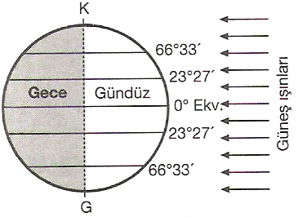
31)

Aşağıdakilerden hangisi Dünya şekildeki konumdayken gerçekleşen bir durum değildir?
A) Güneş ışınlarının Ekvator’a dik gelmesi
B) En uzun gündüzün Ekvator’da yaşanması
C) Her iki yarımkürede bahar mevsiminin başlaması
D) Aydınlanma dairesinin kutup noktalarından geçmesi
E) Aynı boylam üzerindeki noktalarda Güneşin aynı anda doğması

32) Ekvator ve kutuplar yarıçapının farklı olmasının nedeni aşağıdakilerden hangisidir?
A) Dünya’nın Güneş etrafındaki hareketi
B) Yörüngesinin elips şeklinde olması
C) Dünya’nın kendi ekseni etrafındaki hareket yönü
D) Dünya’nın şeklinin geoit olması
E) Yerçekiminin enleme göre farklılık göstermesi

33) Dünya, Güneş etrafında Elips şeklinde bir yörünge üzerinde döner ve turunu 365 gün 6 saatte tamamlar.
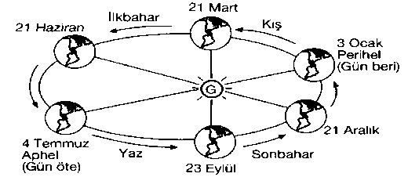
Aşağıdakilerden hangisi yörüngenin "Elips" olmasının sonuçlarından biri değildir?
A) 3 Ocak'ta yörüngedeki dönüş hızının artması
B) 4 Temmuz'da Güneş'in Dünya üzerindeki çekim gücünün azalması
C) Güney Yarım Küre’de ilkbahar Ekinoksuna gecikmeyle girilmesi
D) Güneş ışınlarının düşme açılarının değişmesi
E) Şubat ayının 28 gün olması

34)
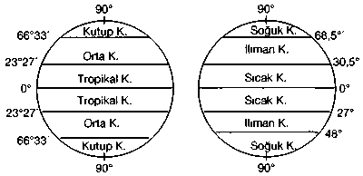
Yukarıda, yerkürenin matematik iklim kuşakları ile sıcaklık kuşaklarının sınırları gösterilmiştir.
Matematik iklim ve sıcaklık kuşaklarının oluşumlarındaki temel etkenler aşağıdakilerden hangisidir?
M. İklim Kuşakları Sıcaklık Kuşakları
A) Yüzey şekilleri Bakı ve Eğim
B) Eksen hareketi Yükselti
C) Okyanus Akıntıları Gel-git
D) Eksen Eğikliği Kara ve denizlerin
dağılışı
E) Dinamik Etkenler Sıcaklık

35) Deniz kenarında bulunan K noktası ile 1200 m. yükseklikte bulunan L noktası arasındaki uzaklık 60 km olduğuna göre eğim % kaç olur?
A) 10 B) 20 C) 5 D) 1 E) 2

36) Kuzey yarım kürede ilkbahar 92, yaz mevsimi 94, sonbahar 89 , kış mevsimi ise 90 gün yaşanır.
Mevsim sürelerinde ki bu farklılığın temel nedeni aşağıdakilerden hangisidir?
A) Yörüngenin elips şekli
B) Yıllık hareket
C) Günlük hareket
D) Eksen eğikliği
E) Dünya’nın şekli
37)
Yukarıdaki çizik ölçeğin kesir ölçek olarak değeri aşağıdakilerden hangisidir? (Çizik ölçeğin boyu 4cm dir.)
A) 1/ 1.500.000 B) 1/ 400.000
C) 1/ 8.000.000 D) 1/1.000.000
E) 1/ 2.000.000

38) Ölçeği 1/ 500.000 olan bir haritada 6 cm² lik yer tutan bir adanın gerçek alanı kaç km² olur?
A) 800 B) 300 C) 124 D) 150 E) 1000

39)
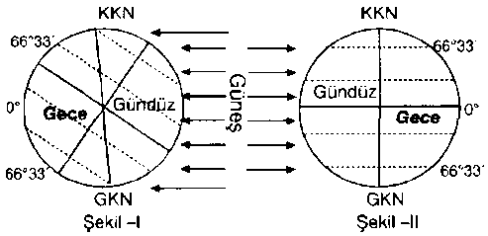
Dünya'nın Güneş'e karşı şekil-I'deki konumdan şekil-II'deki konuma geçiş sürecinde Türkiye'de aşağıdakilerden hangisi görülmez?
A) Gölge boyları kısalmaya başlar.
B) Gündüzler gecelerden daha uzundur.
C) Güneş ışınlarının geliş açısı küçülmektedir.
D) En sıcak mevsim yaşanmaktadır.
E) Gece süreleri artmaktadır.

40) Aşağıda verilen tarihlerden hangileri arasında Kuzey Yarımkürede gündüzler sürekli kısalmaktadır?
A) 23 Eylül – 21 Mart
B) 21 Aralık – 21 Haziran
C) 21 Mart – 21 Aralık
D) 21 Haziran – 21 Aralık
E) 21 Haziran – 21 Mart

